MỘT SỐ HOẠT ĐỘNG Ý NGHĨA CHÀO MỪNG

NGÀY NHÀ GIÁO VIỆT NAM 20-11 CỦA CÔ TRÒ LỚP 5TA2 TRƯỜNG MẦM NON TRỰC MỸ

Đến hẹn lại lên, khi tháng 11 về cũng là thời điểm thầy và trò khắp nơi trên cả nước ra sức thi đua lập thành tích chào mừng ngày Nhà giáo Việt Nam 20-11. Hòa chung trong không khí ấy cô trò lớp 5TA2 trường mầm non Trực Mỹ với chuỗi hoạt động ý nghĩa và bổ ích nhằm tri ân các thầy giáo cô giáo, đồng thời gắn kết thêm tình cô trò và tạo ra dấu ấn đặc biệt trong ngày kỉ niệm.
Tháng 11 lại về hòa trong không khí hân hoan của cả nước hướng về ngày nhà giáo Việt Nam 20-11 . Công ơn thầy cô với tuổi học trò là vô cùng to lớn, biết bao tâm hồn nghệ sĩ, biết bao nhà văn, nhà thơ đã lấy cảm hứng từ nghề "Ươm trồng những mầm xanh" để nói lên tình cảm yêu thương trân trọng và quý mến của những thế hệ học trò qua những câu thơ, khúc nhạc hay. Câu hát như vẫn còn ngân mãi trong những thế hệ hôm nay và còn vang mãi như thể hiện tình cảm thân thương mà lứa tuổi học trò dành tặng thầy cô, những người lái đò thầm lặng cống hiến cho sự nghiệp trồng người của đất nước. Để thể hiện sự yêu thương, biết ơn đó và nhớ về ngày 20/11 - Ngày Nhà giáo Việt Nam, các bạn đã háo hức tham gia hoạt động trải nghiệm Thông qua hoạt động, trẻ được tự tay làm nên món quà đơn giản nhưng đầy ý nghĩa để tặng cô nhân ngày nhà giáo Việt Nam 20/11. Trong đó có hoạt động “Cùng làm quà tặng cô giáo” do các bé Lớp 5TA2 Trường Mầm non Trực Mỹ đã tự tay làm những món quà ý nghĩa giành tặng cô, tặng những người phụ nữ thân yêu của mình.
Để giúp các bé tự tay làm những món quà xinh xắn, các cô đã chuẩn bị nhiều nguyên vật liệu mở như: Hoa các loại, giấy báo, , giấy màu , giấy màu, sáp, keo, kéo... và cả những cuộn dây ruy băng với đủ sắc màu rực rỡ.
Được sự gợi ý, hướng dẫn của cô giáo, những bàn tay nhỏ nhắn, xinh xinh tỉ mỉ cắt dán những cánh hoa, những đĩa quả từ giấy màu, hay quấn những bó hoa rực rỡ, rồi cẩn thận, nắn nót viết những lời chúc gửi đến bà, đến mẹ và cô giáo của mình.Thật là một món quà ý nghĩa khi chứa đựng tình cảm của các bé thương gửi đến cô giáo trong ngày 20/11. Bé nào cũng phấn khởi vì cảm thấy mình thật tài năng, mình thật khéo tay, dành thật nhiều tình cảm cho những người phụ nữ yêu thương.
Qua hoạt động này các bé không chỉ được hiểu về ngày nhà giáoViệt Nam, được gửi gắm tình cảm của mình mà còn được rèn luyện các kỹ năng về tạo hình cắt, gấp, xé, dán, tô màu. Các bé còn được trải nghiệm kỹ năng làm việc theo nhóm, đoàn kết, giúp đỡ hỗ trợ nhau trong nhóm để cùng thành sản phẩm của nhóm mình. Hy vọng rằng cô và các bé Lớp 5TA2 Trường Mầm non Trực Mỹ luôn phát huy tinh thần sáng tạo, tổ chức các hoạt động theo quan điểm giáo dục lấy trẻ làm trung tâm để có thật nhiều các hoạt động sự kiện bổ ích, hiệu quả và ý nghĩa như vậy nữa./.
Một số hoạt động chào mừng ngày 20/11 của các con

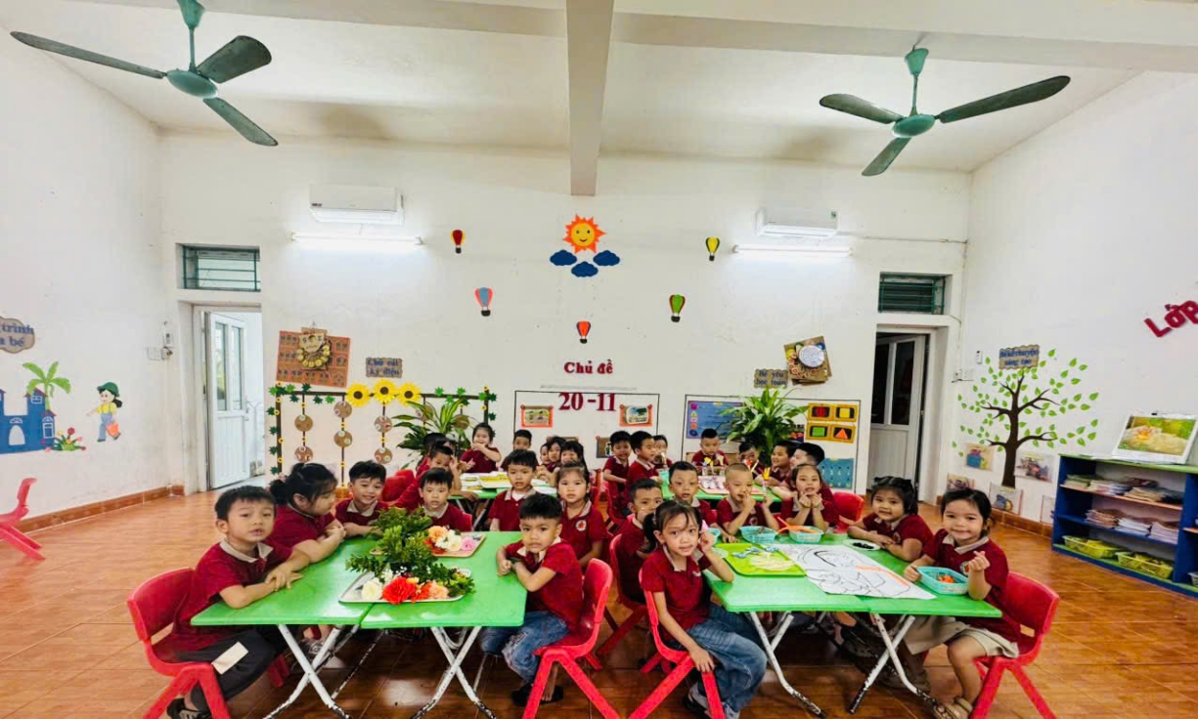

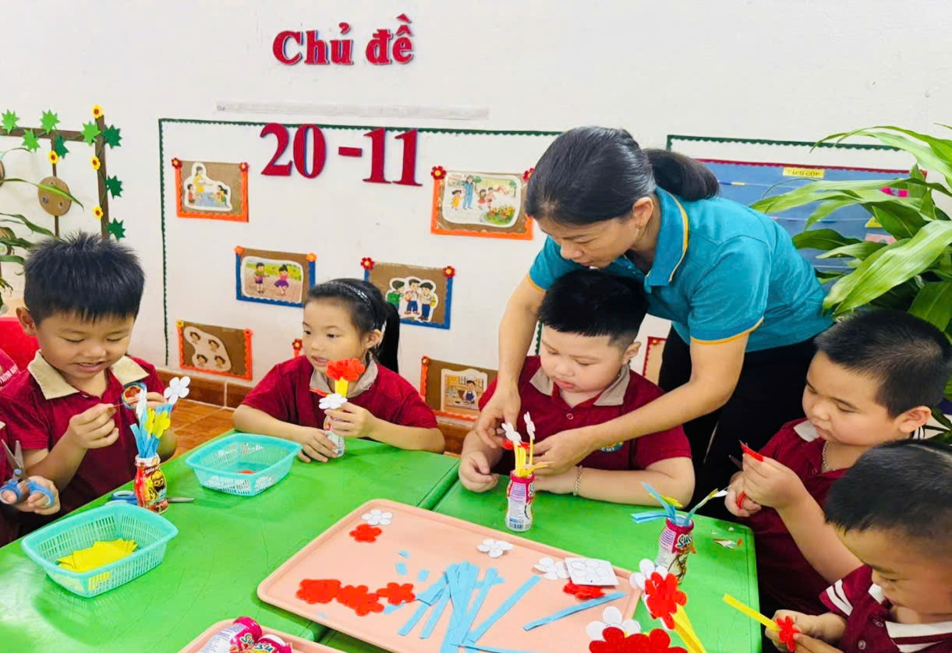

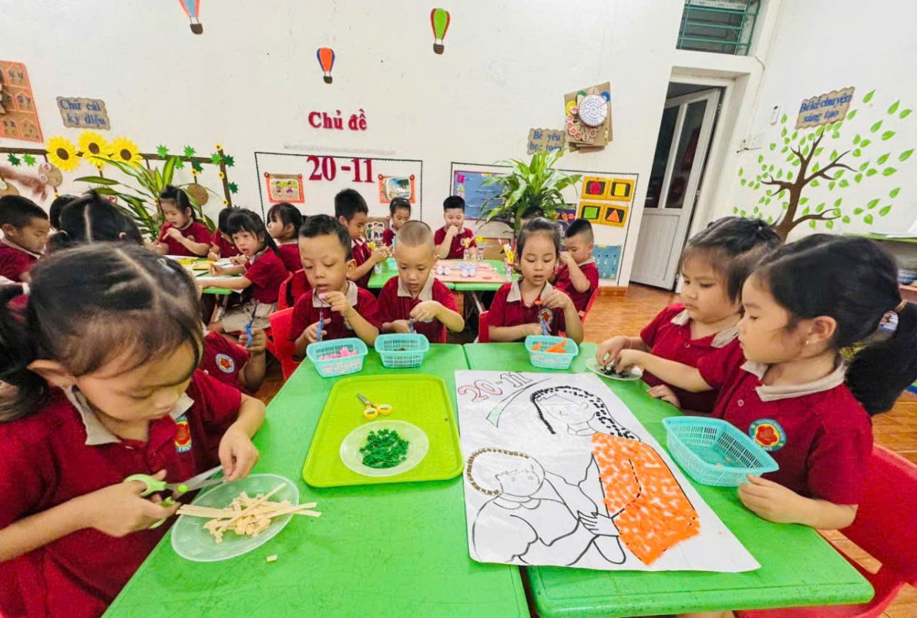

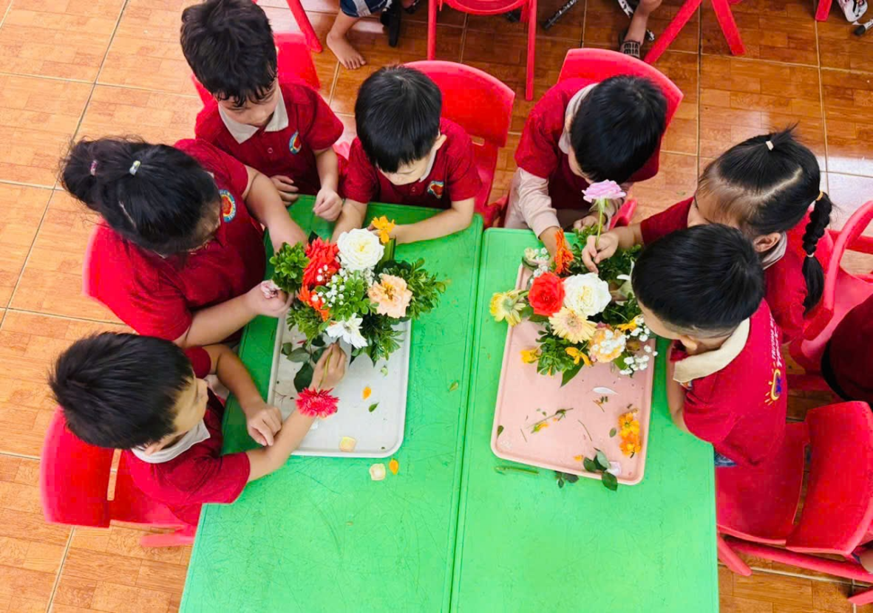

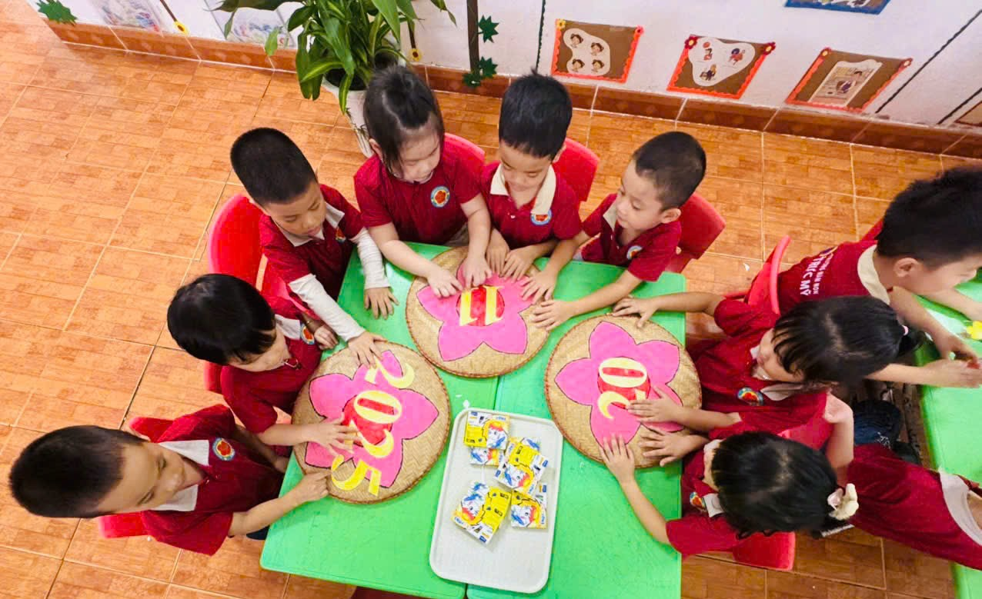

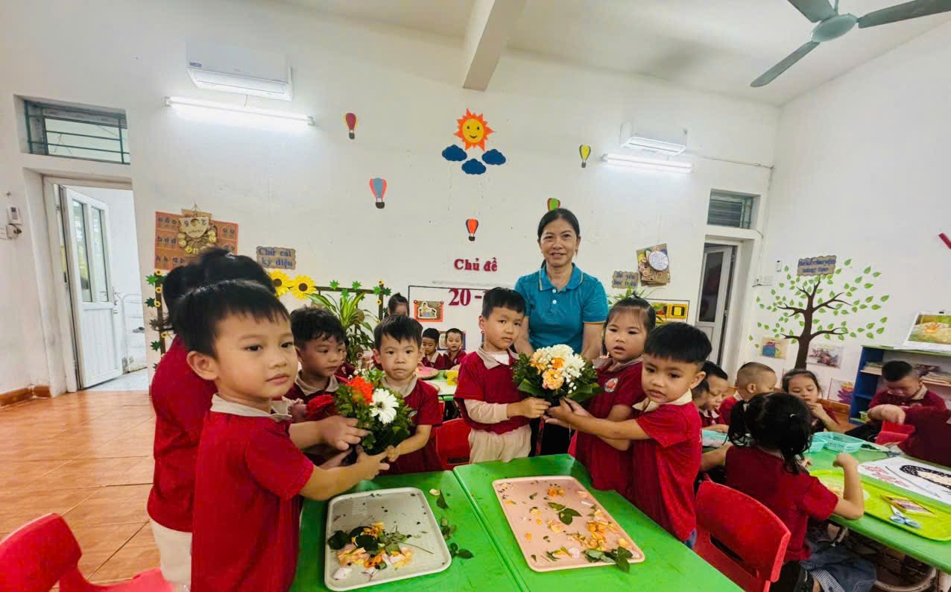

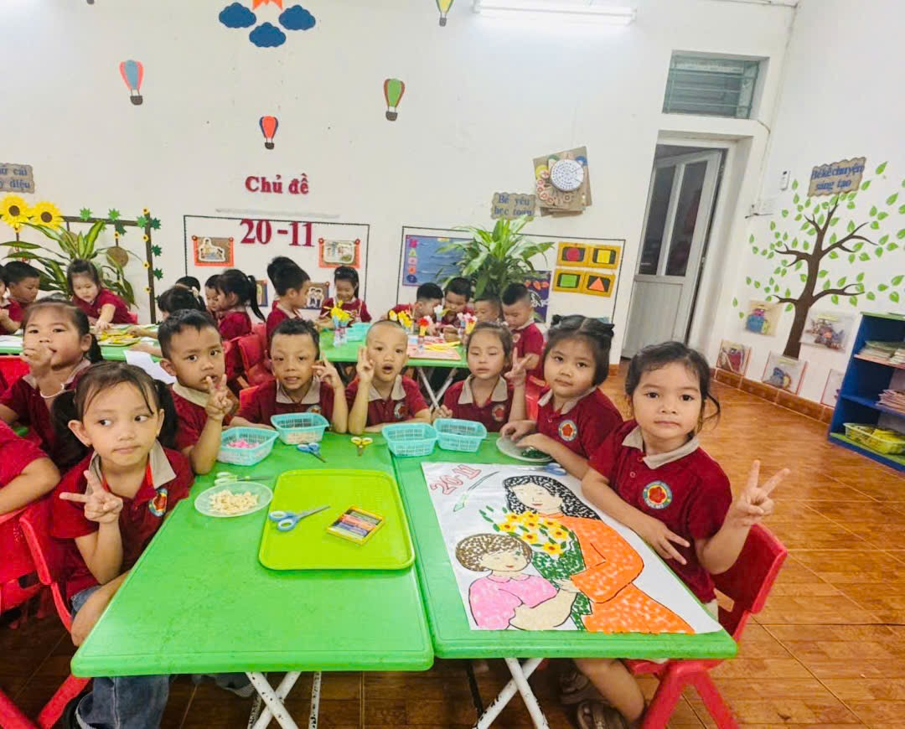

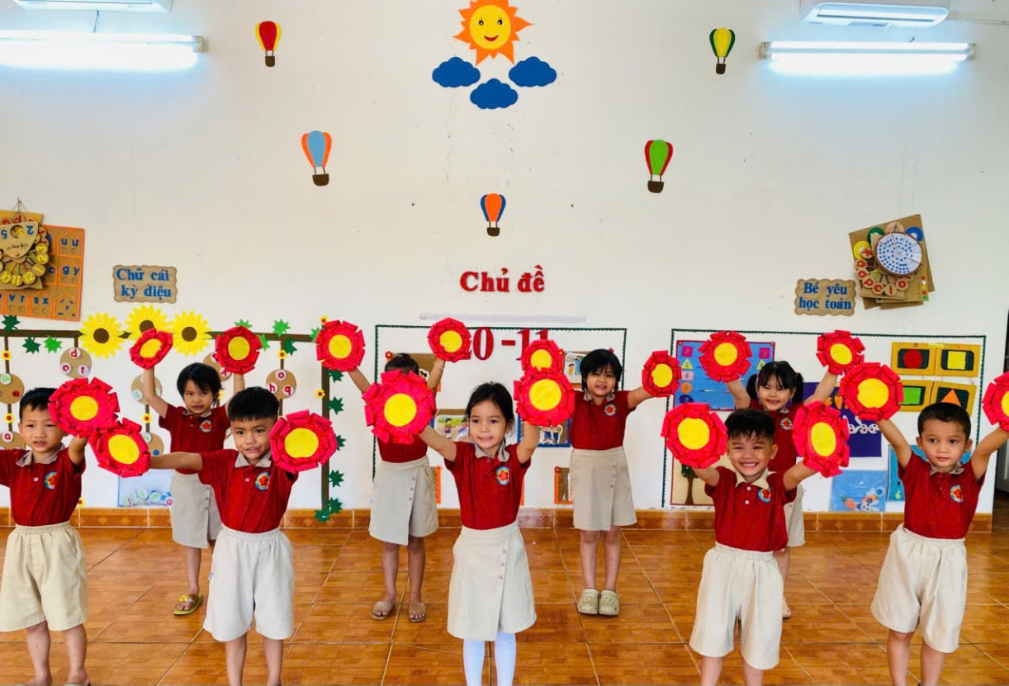

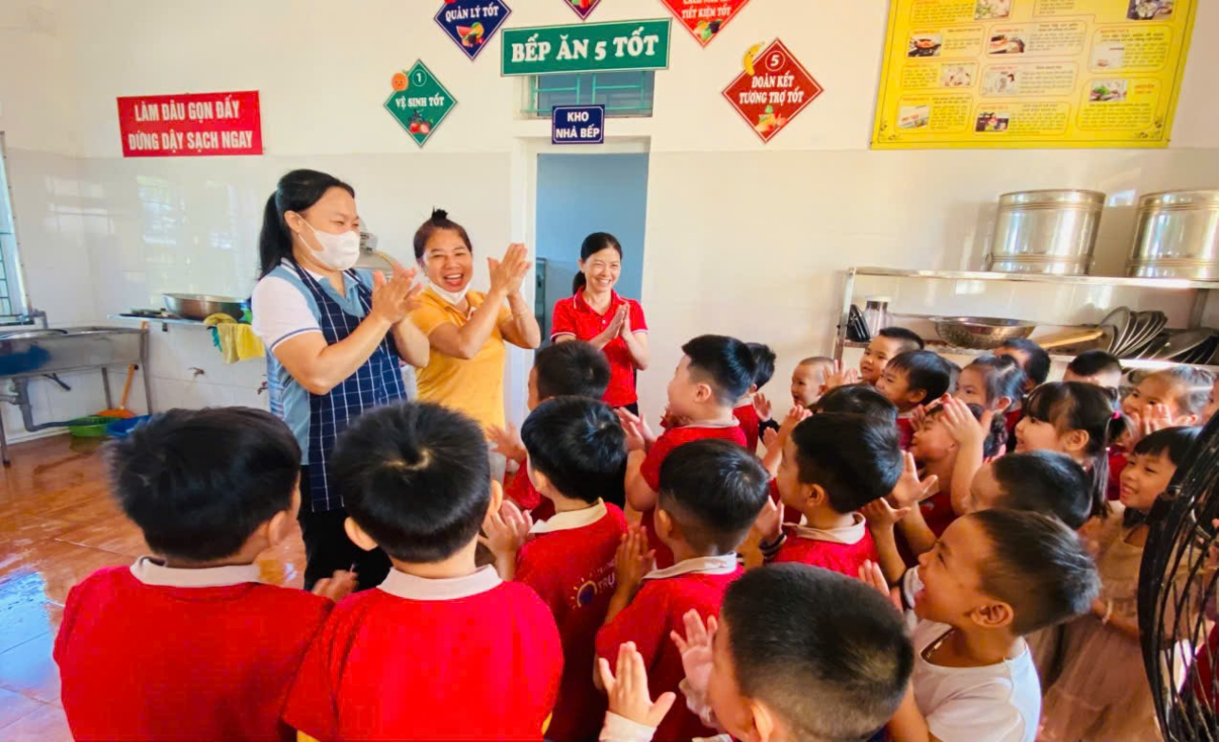

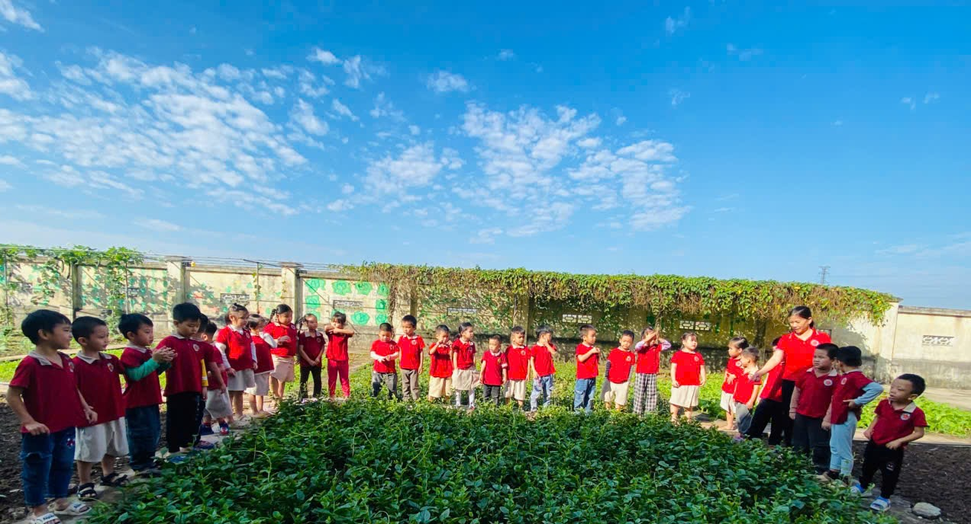
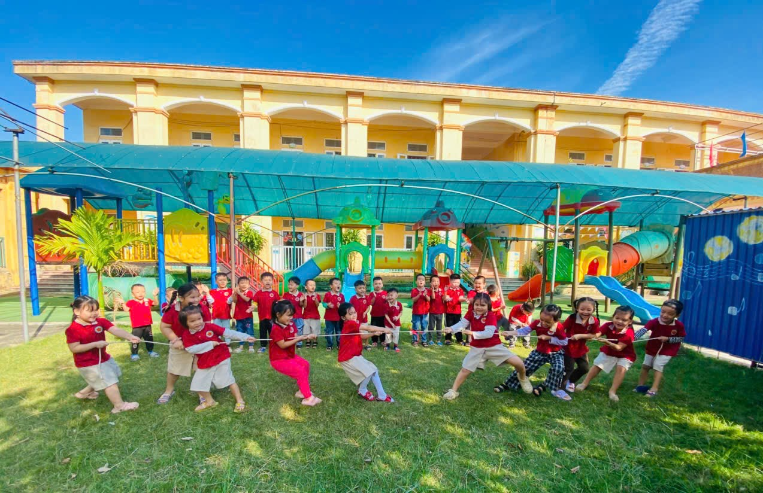

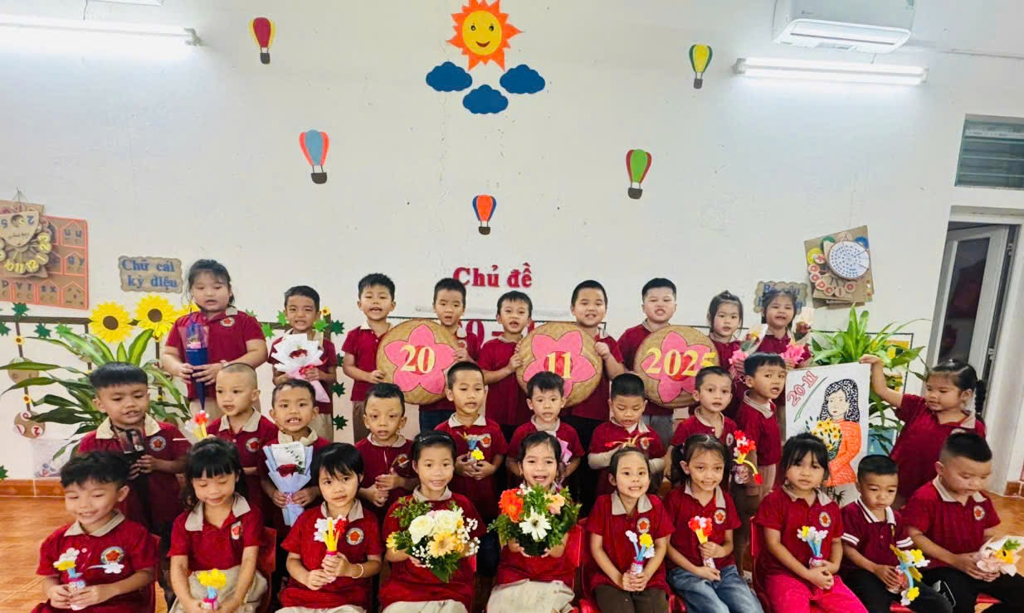
Những ngày này, không khí chuẩn bị cho ngày kỉ niệm 20-11 đang diễn ra hết sức sôi nổi. tích cực và đầy ý nghĩa như trên để chào mừng và tri ân các cô giáo. Nhân ngày Nhà giáo Việt Nam, xin kính chúc các thầy các cô luôn luôn mạnh khỏe và cống hiến nhiều hơn nữa cho sự nghiệp trồng người.
Bài viết lớp 5TA2- Trường mầm non Trực Mỹ./.

